1. 首先先确定Tensorrt 的位置以及安装是否正常

##验证方法

cd TensorRT-8.4.3.1/samples/sampleMNIST

make

cd ../../bin/

export LD_LIBRARY_PATH=$LD_LIBRARY_PATH:/home/HD/hhuzw/TensorRT-8.4.3.1/lib

（将LD_LIBRARY_PATH:后面的路径换成开发板上的Tensorrt路径）

./sample_mnist

以下结果表明cuda+cudnn+tensorrt启动正常

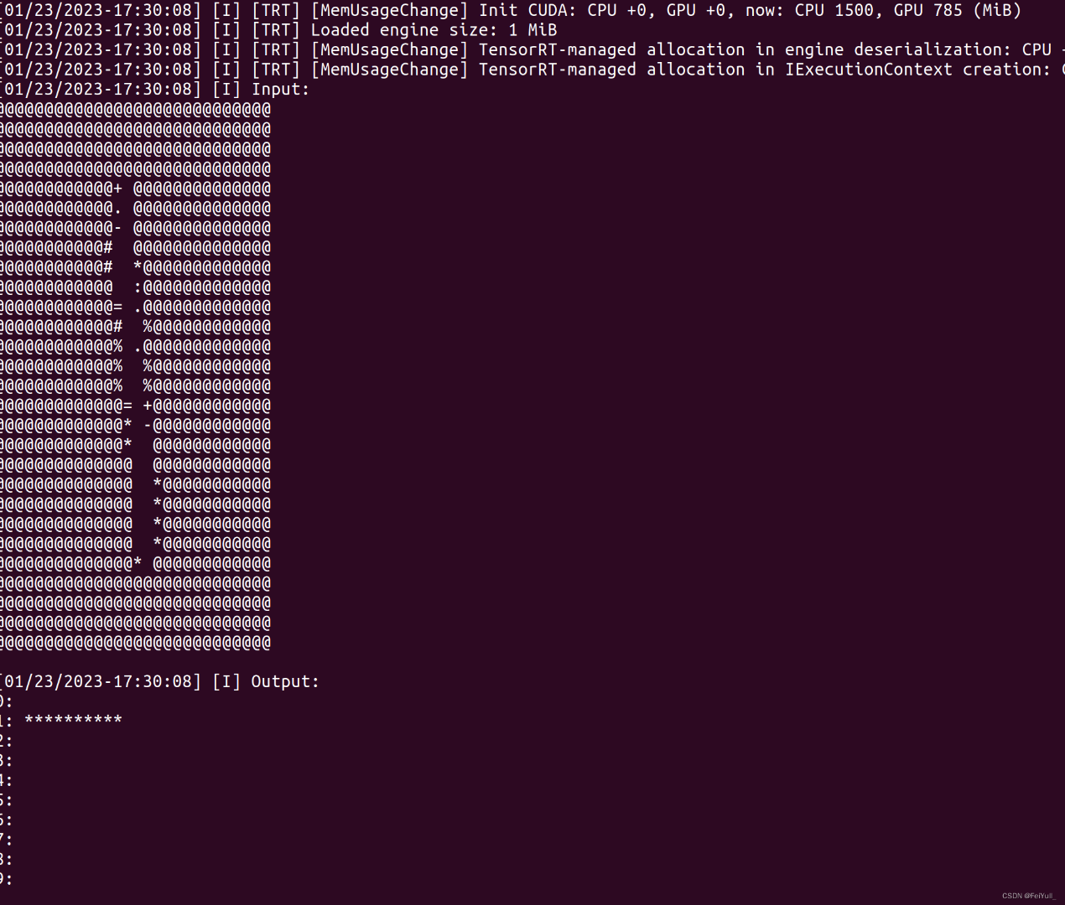

解压yolov8-Tensorrt&C++压缩包

cd yolov8-Tensorrt&C++ /cmake

vim common.cmake

# 在文件common.cmake中的第20行中，设置成开发板上Tensorrt的目录

# set(TensorRT_ROOT /root/TensorRT-8.4.2.4)

cd yolov8-Tensorrt&C++ /yolov8

mkdir build

cd build

export PATH=/usr/local/cuda-11.2/bin/:$PATH

（这里需要把地址换成开发板上cuda所在的地址）

cmake ..(注意有俩点)

make -j10

到这里就编译成功了

下面是执行代码

# --show 表示可视化结果

# --savePath 表示保存，默认保存在build目录

# --savePath=../ 保存在上一级目录

# 推理图片

./app_yolov8 --model=../../data/yolov8/yolov8n.trt --size=640 --batch_size=1 --img=../../data/ship-144.png --show –savePath

#推理视频

./app_yolov8 --model=../../data/yolov8/yolov8n.trt --size=640 --batch_size=1 --video=../../data/people.mp4 --show –savePath=../../results/